CARRERA:
TECNICATURA SUPERIOR EN PROGRAMACION

CÁTEDRA: METODOLOGIA DE SISTEMAS
PROFESORA: ING. CEREZO NATALIA

TRABAJO FINAL: SISTEMA EduLiq

GRUPO: LOS BINARIOS
INTEGRANTES:
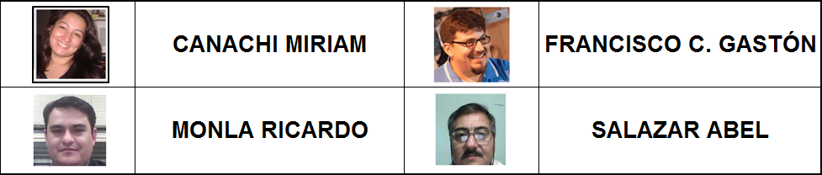
AÑO: 2013

